新 书 推 荐

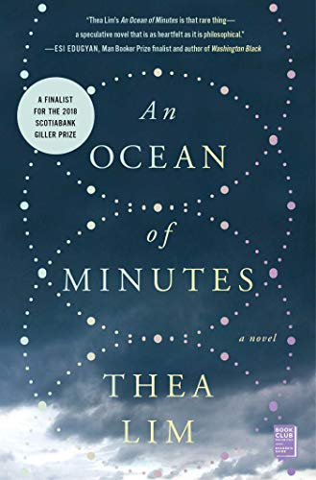
中文书名：《分钟海洋》
英文书名：AN OCEAN OF MINUTES
作 者：Thea Lim
出 版 社：Touchstone
代理公司：Curtis Brown/ANA/Claire
出版时间：2018年6月
代理地区：中国大陆、台湾
页 数：400页
审读资料：电子稿
类 型：小说/科幻
版权已授：英国，美国，加拿大
A shortlisted finalist for the 2018 Scotiabank Giller Prize
ALA 2019 Reading List for Science Fiction

内容简介：

1981年9月，来自纽约的年轻情侣波莉和弗兰克乘坐检疫出租车来到位于休斯顿洲际机场的时间穿梭终端前。这是一次离别的旅程，其中一人将离去，另一人则留下。

一场流行病毒席卷了二十世纪八十年代的美国，如果想要获得维持生命的治疗，需要花一笔常人难以承受的巨额治疗费。对许多人来说，唯一的赚得治疗费的方法，就是让自己的亲人穿越时空去到未来做时空移民，去未来工作。这些人被称作“旅人”，他们隶属于一家名叫时间筹集者的巨头公司。当发现弗兰克发现染病，波莉自愿成为一名旅人，并同时间筹集者签下了一个12年协议，只为拯救弗兰克的性命。弗兰克则许下诺言，将在1993年的加尔维斯敦，在波莉到达的那一刻，在那里等着她。然而，波莉的时空穿梭旅程发生了偏差，比预定时间晚了5年，且降落到一个完全陌生的地点。更可怕的是，这里依然是被流行病摧毁得一片狼藉的现状。而弗兰克无处可寻。

波莉所在的时间，美国四分五裂，一片动荡，她孤独无助，没有身份、无处可归、身无分文。她此时能够想到的，只有必须要找到弗兰克，确认他是否安全地活着，也确认他们之间的爱是否还在。

《分钟海洋》（THE OCEAN OF MINUTES）是一部令人动容的作品，其中包含科幻、爱情、社会和生存元素，读起来相当过瘾。当人们所经历的时间不再一致，对一个人来说几周的时间，对另一个人来说是十数年，这种不对等将会迎来怎样的结局……

作者简介：

西雅·里姆（Thea Lim）在休斯顿大学获得艺术硕士学位，并在Gulf Coast出版社任非虚构图书编辑。她的作品曾登上《卫报》、《沙龙》等媒体。她在新加坡长大，现在和父母在多伦多生活。

谢谢您的阅读！
请将反馈信息发至：乔明睿（Claire）
安德鲁﹒纳伯格联合国际有限公司北京代表处
北京市海淀区中关村大街甲59号中国人民大学文化大厦1705室, 邮编：100872
电话：010-82449026
传真：010-82504200
Email: Claire@nurnberg.com.cn
网址：www.nurnberg.com.cn
微博：http://weibo.com/nurnberg
豆瓣小站：http://site.douban.com/110577/
微信订阅号：ANABJ2002

